МИНИСТЕРСТВО НАУКИ И ВЫСШЕГО ОБРАЗОВАНИЯ

РОССИЙСКОЙ ФЕДЕРАЦИИ

ФЕДЕРАЛЬНОЕ ГОСУДАРСТВЕННОЕ АВТОНОМНОЕ ОБРАЗОВАТЕЛЬНОЕ

УЧРЕЖДЕНИЕ ВЫСШЕГО ОБРАЗОВАНИЯ

«РОССИЙСКИЙ УНИВЕРСИТЕТ ДРУЖБЫ НАРОДОВ ИМЕНИ

ПАТРИСА ЛУМУМБЫ»

(РУДН)

Факультет Искусственного Интеллекта

факультет

**ОТЧЕТ ПО ПРАКТИЧЕСКОЙ РАБОТЕ №**

Практикум по программированию

наименование дисциплины

Вариант №8

тема (вариант)

Преподаватель __________ В.С. Тынченко

подпись, дата инициалы, фамилия

Студент ЗФИмд01-24 1132249437 __________ А.В. Клюкин

номер группы номер студ. билета подпись, дата инициалы, фамилия

Москва 2025

**Цель работы**

Цель работы: изучение основных средств языка программирования

С++, необходимых для кодирования алгоритма с разветвляющейся структурой

**Задачи работы**

Дано действительное число а. Вычислить f(a), где f – периодическая

функция с периодом 1,5, совпадающая на отрезке [0, 1,5] с функцией, график которой изображен на рисунке.

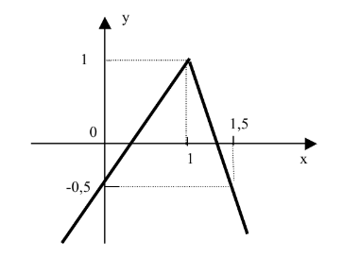

**Основные этапы**

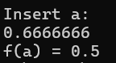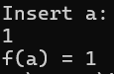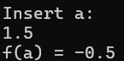

**Листинг**

1. #include <iostream>

2. using namespace std;

3. int main()

4. {

5. double a, f;

6. cout << "Insert a: " << endl;

7. cin >> a;

8. if (a > 0)

9. while (a > 1.5)

10. a -= 1.5;

11. else if (a < 0)

12. while (a < 0)

13. a += 1.5;

14. if (a < 1)

15. f = 1.5 * a - 0.5;

16. else

17. f = -3 * a + 4;

18.

19. cout << "f(a) = " << f;

20.

21. }

22.